**Лабораторна робота №3**

**Дослідження вольт-амперних характеристик польового транзистора**

*Мета роботи*: вивчити та експериментально дослідити вольт-амперні характеристики (ВАХ) і параметри польових транзисторів з керованим *p*-*n*-переходом у схемі зі спільним витоком.

*Теоретичні відомості:*

Польові транзистори є напівпровідниковими приладами, в яких проходження струму зумовлено дрейфом основних носіїв заряду під дією поздовжнього електричного поля. Управління струмом у польових транзисторах здійснюється шляхом зміни електропровідності струмопровідної ділянки напівпровідника поперечним електричним полем. Це поле створюється напругою, прикладеною до керуючого електроду.

Польові прилади можуть працювати в підсилювальному або ключовому режимах. Головна особливість польових приладів полягає в тому, що їх коло керування ізольоване від вихідного кола діелектриком або зміщеним у зворотному напряму *p*-*n*-переходом. Фактично коло керування польового приладу являє собою конденсатор, заряд на обкладках якого змінюється під дією керуючого поля (напруги). Напівпровідникова обкладка цього конденсатора входить у вихідне коло приладу: зміна заряду обкладки призводить до зміни опору каналу і відповідно вихідної потужності.

Таким чином передача керуючого заряду в польових транзисторах здійснюється напругою (через ємність). Керування безпосередньо електричним полем визначає основні особливості експлуатації польових напівпровідникових приладів.

У технічній літературі розглянутий тип приладів визначають трьома термінами:

–на основі принципу керування такі прилади зазвичай називають **польовими** приладами;

–внаслідок того, що перенесення струму в них забезпечується одним типом носіїв заряду, поширена інша назва – **уніполярні** прилади;

–вихідні параметри таких приладів в основному визначаються властивостями каналу і можна зустріти термін канальні прилади.

У класі польових транзисторів розрізняють транзистори з **ізольованим затвором** зі структурою метал-діелектрик-напівпровідник (МДН-транзистори) і транзистори з **керованим** **p-n-переходом**. У МДН-транзисторах керуюче коло відокремлене від каналу діелектриком. Зазвичай в якості діелектрика використовують оксид (діоксид кремнію SiO2) і говорять про **МОН**-транзисторах (зі структурою метал-оксид-напівпровідник).

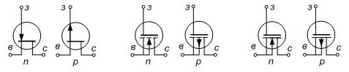

а) б) в)

Рис. 1. Умовне зображення польових транзисторів:

а – з керованим *p*-*n*-переходом; б – МДН-транзистор з індукованим каналом; в – МДН-транзистор з вбудованим каналом

На рис. 1 наведені основні позначення польових транзисторів. МДП-транзистори з індукованим каналом (нормально закриті) мають пунктирну лінію в позначенні каналу (див. рис. 1, б), польові транзистори з вбудованим каналом (нормально відкриті) – суцільну (див. рис. 1, в) . Стрілка в позначенні польових транзисторів визначає тип каналу: спрямована до каналу – для каналу *n*-типу та від каналу – для *p*-типу. В умовному позначенні МДН-транзистора відображений факт ізоляції керуючого електрода – затвора від вихідних електродів стоку і витоку.

Польовий транзистор має три основних електрода: керованим електрод – **затвор З**, вхідний – **витік В** і вихідний – **стік С**. Стоком називається електрод, до якого надходять носії заряду з каналу. Якщо канал, наприклад, n-типу, то носії заряду, що надходять з каналу – електрони, а полярність напруги стоку позитивна. Можливий також четвертий електрод (див. рис. 1, б, в), який з’єднується з пластиною вихідного напівпровідника – підкладкою.

У польових транзисторах з керованим *p*-*n*-переходом (рис. 1, а) керуюче коло відокремлене від каналу зворотно зміщеним p-n-переходом, при цьому канал розташований в об’ємі напівпровідника й існує при нульовій напрузі на затворі, тобто є вбудованим каналом. На керованим *p*- *n*-перехід можна подавати лише зворотну напругу, і тому польові транзистори з керованим *p*-*n*-переходом працюють в режимі збіднення каналу носіями заряду.

МДН-транзистори застосовують двох типів: з вбудованим і індукованим каналами. У МДН-транзисторі з індукованим каналом (рис. 1, б) при напрузі на затворі, що дорівнює нулю, канал відсутній. Тільки при прикладенні до затвору так званої порогової напруги утвориться (індукується) канал. При цьому полярність напруги на затворі повинна збігатися зі знаком основних носіїв в об’ємі напівпровідника-підкладки: на поверхні напівпровідника індукується заряд протилежного знаку, тобто тип провідності приповерхневого шару напівпровідника інвертується і утворює провідний канал.

Зменшення струму на виході МДН-транзистора з вбудованим каналом (рис. 1, в) забезпечується подачею на керуючий електрод – затвор напруги U3 з полярністю, відповідною знаку носіїв заряду в каналі: для p-каналу U3>0, для n-каналу U3<0. Напруга затвору U3 зазначеної полярності викликає збіднення каналу носіями заряду, опір каналу збільшується, і вихідний струм зменшується. Якщо змінити полярність напруги на затворі, то відбудеться збагачення каналу дірками і відповідно збільшення вихідного струму.

Таким чином, МДН-транзистори з вбудованим каналом можуть працювати як в режимі збіднення каналу носіями заряду, так і в режимі збагачення. МДН-транзистор з індукованим каналом працюють тільки в режимі збагачення.

З точки зору експлуатації напівпровідникових приладів необхідно підкреслити, що МДН-транзистор з індукованим каналом за відсутності напруги управління – це **нормально закритий прилад**. Польовий транзистор з вбудованим каналом (польовий транзистор з керованим p-n-переходом або МДН-транзистор з вбудованим каналом) – **прилад нормально відкритий**, тобто для підтримки закритого стану таких транзисторів необхідно подавати зміщення в колі управління. Якщо коло управління з якої-небудь причини відключається, то нормально закритий прилад закривається, а в нормально відкритому приладі струм на виході різко зростає і прилад може вийти з ладу.

Польові транзистори широко застосовуються в пристроях промислової електроніки: в джерелах живлення і стабілізаторах, в перетворювачах для привода постійного і змінного струму, в потужних підсилювачах, у вихідних каскадах обчислювальних пристроїв, в системах управління перетворювачів та ін.

**Вольт-амперні характеристики польового транзистора і їх якісний опис.** Основними характеристиками польового транзистора є характеристики передачі (стік-затворні) – залежність струму стоку від напруги на затворі $I_{c}=f\left(U_{з}\right)\left|U_{c}=const\right.$ і вихідні (стокові) характеристики – залежність струму стоку від напруги стоку $I_{c}=f\left(U_{с}\right)\left|U_{з}=const\right.$.

Типові стокові вольт-амперні характеристики польового транзистора $I_{c}=f\left(U_{с}\right)\left|U_{з}=const\right.$ показані на рис. 2.

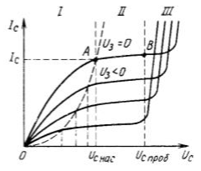

Рис. 2. Сімейство вихідних ВАХ польового транзистора

На цих характеристиках варто виділити три області: лінійну І (при малих напругах Uc ); область насичення ІІ, де струм стоку слабо залежить від Uc ; бласть пробою ІІІ, де струм стоку різко зростає з ростом Uc .

Розглянемо хід вольт-амперної характеристики для випадку, коли U3 0. Якщо напруга Uc мала (область І), то зміна ширини *p*-*n*-переходу мала в порівнянні з товщиною каналу і опір останнього практично не відрізняється від початкового. Тому зв’язок між струмом Ic і напругою Uc буде майже лінійним. При збільшенні Uc «горловина» каналу звужується, що помітно позначається на зростанні опору каналу і зростання струму Ic від Uc поступово сповільнюється. Змиканню «горловини» каналу відповідає точка перегину, і вольт-амперна характеристика виходить на ділянку насичення. Напруга Uc , відповідне цій точці, називають напругою насичення Ucнас.

На ділянці II, коли Uc=Ucнас струм Ic з ростом Uc майже не змінюється. Це пояснюється зростанням диференційного опору каналу за рахунок поширення «горловини» каналу від стоку до витоку. Потенціал «горловини» зберігає значення Ucнас , а різниця потенціалів UcUcнас падає на ділянці між стоком і «горловиною». Поширення «горловини» у бік витоку буде відбуватися до тих пір, доки області об’ємного заряду p-n переходів не заповнять весь об’єм провідного каналу або не відбудеться пробій переходів (область Ш).

Характеристики польового транзистора не еквідистантні. Це пояснюється нелінійною залежністю ширини *p*-*n*-переходу від напруги. Тому при рівному збільшенні відстань між характеристиками не однакова.

Зі зростанням (за модулем) напруги на затворі пробій p-n-переходу відбувається при менших напругах Uc .

Характеристика передачі (або стік-затворні характеристики) показані на рис. 3. Вони являють собою залежність струму стоку від напруги затвору. Характер цієї залежності визначається принципом роботи польового транзистора.

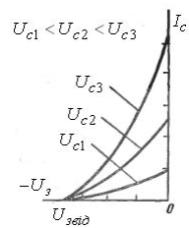

Рис. 3. Сімейство характеристик передачі польового транзистора.

Максимальний струм стоку Ic при заданій напрузі Ic відповідає Uз=0. При збільшенні Uз за абсолютним значенням Ic зменшується і, коли Uз=Uзвід, струм стоку стає рівним нулю.

*Технічні характеристики польового транзистора 2N7000*

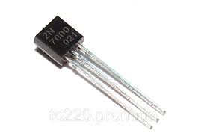Тип корпусу – ТО92

Напруга стік-витік – 60В

Напруга стік-затвор – 60В

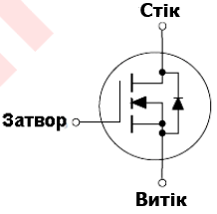Напруга затвор-витік ‑ ±20В

Імпульсна напруга затвор-витік ‑ ±40В

Постійний струм стоку – 200мА

Імпульсний струм стоку – 500мА

Постійна розсіюючи потужність – 0,4Вт

*Порядок виконання роботи*

1. Зберіть схему дослідження польового транзистора (рис. 4).

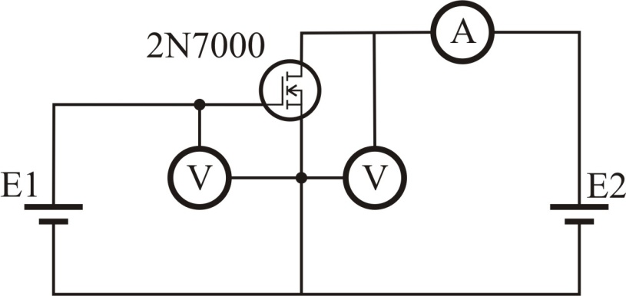

Рис. 4 Схема дослідження польового транзистора

2. Отримайте сімейство характеристик передачі польового транзистора. Для цього встановіть за допомогою джерела живлення (Е2 на схемі) напругу Ucв=1,5 В. Змінюючи напругу затвор-витік за допомогою джерела Е1 в діапазоні 2...10 В, з кроком 0,5 В, (підтримуючи при цьому напругу Ucв незмінною), фіксуйте відповідні струму стока Ic . Виконайте ті ж самі дії для значень Ucв 3 В; 6 В, 9 В. Отримані дані занесіть у відповідні клітинки табл. 1.

Табл. 1. Сімейство характеристик передачі транзистора 2N7000

|  |  |  |  |  |  |  |  |  |  |
| --- | --- | --- | --- | --- | --- | --- | --- | --- | --- |
| Ucв=1,5 В | | | | | | | | | |
| Uзв В | 2 | 2,5 | … | | | | | | 10 |
| Ic, мА |  |  |  |  |  |  |  |  |  |
| Ucв=3 В | | | | | | | | | |
| Uзв В | 2 | 2,5 | … | | | | | | 10 |
| Ic, мА |  |  |  |  |  |  |  |  |  |
| Ucв=6 В | | | | | | | | | |
| Uзв В | 2 | 2,5 | … | | | | | | 10 |
| Ic, мА |  |  |  |  |  |  |  |  |  |
| Ucв=9 В | | | | | | | | | |
| Uзв В | 2 | 2,5 | … | | | | | | 10 |
| Ic, мА |  |  |  |  |  |  |  |  |  |

3. Отримайте сімейство вихідних характеристик польового транзистора. Для цього встановіть за допомогою джерела живлення Е1 напругу затвор-витік Uзв=3 В. Змінюючи напругу стік-витік за допомогою джерела в діапазоні 1...10 В, з кроком 0,5 В, зафіксуйте відповідні струми Іс. Виконайте ті ж самі дії для значень Uзв 5 В; 7,5 В, 10 В. Отримані дані занесіть у відповідні клітинки табл. 2.

Табл. 2. Сімейство вихідних характеристик транзистора 2N7000

|  |  |  |  |  |  |  |  |  |  |
| --- | --- | --- | --- | --- | --- | --- | --- | --- | --- |
| Uзв=3 В | | | | | | | | | |
| Ucв В | 1 | 1,5 | … | | | | | | 10 |
| Ic, мА |  |  |  |  |  |  |  |  |  |
| Uзв=5 В | | | | | | | | | |
| Ucв В | 1 | 1,5 | … | | | | | | 10 |
| Ic, мА |  |  |  |  |  |  |  |  |  |
| Uзв=7,5 В | | | | | | | | | |
| Ucв В | 1 | 1,5 | … | | | | | | 10 |
| Ic, мА |  |  |  |  |  |  |  |  |  |
| Uзв=10 В | | | | | | | | | |
| Ucв В | 1 | 1,5 | … | | | | | | 10 |
| Ic, мА |  |  |  |  |  |  |  |  |  |

4. За даними табл. 1, 2 побудуйте графіки вольт-амперних характеристик польового транзистора 2N7000.

5. Зробіть висновки по роботі, оформіть звіт.

*Контрольні питання*

1.Дайте означення польового транзистора.

2.Опишіть роботу польового транзистора.

3.Яким чином здійснюється керування струмом у польовому транзисторі?

4.Що називають польовим транзистором з ізольованим затвором?

5.Що називають польовим транзистором з керованим p-n-переходом?

6.Назвіть основні характеристики польового транзистора.

7.Що називається характеристикою передачі польового транзистора?

8.Що називається вихідною характеристикою польового транзистора?

9.Що таке напруга відсічки і напруга насичення?